**TUTORIAL SCRUTINIO DIFFERITO (in R.E. selezionare scrutinio differito)**

Scrutinio differito ( o integrativo) Post prove di recupero debiti/ sospensione del giudizio

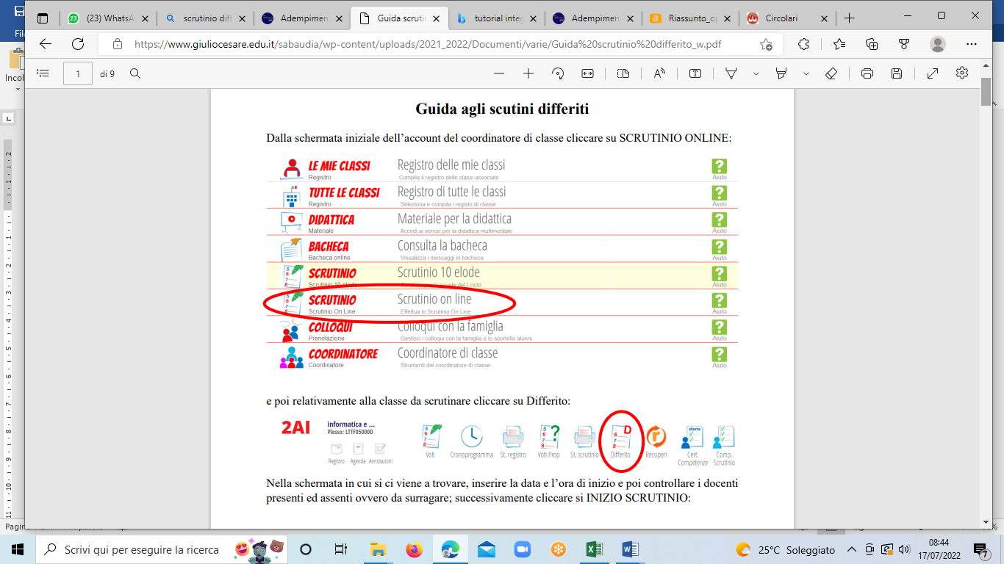

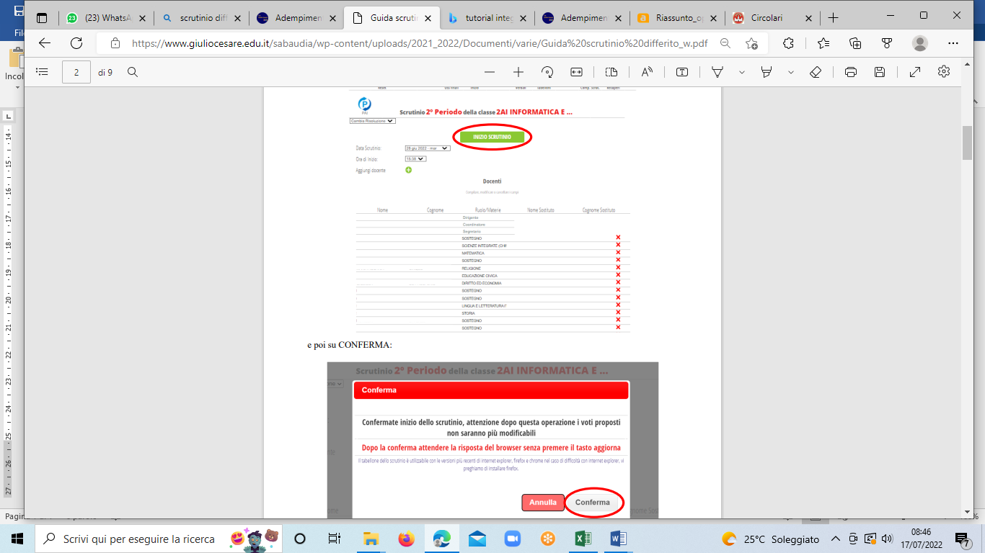

**Solamente per le classi seconde**

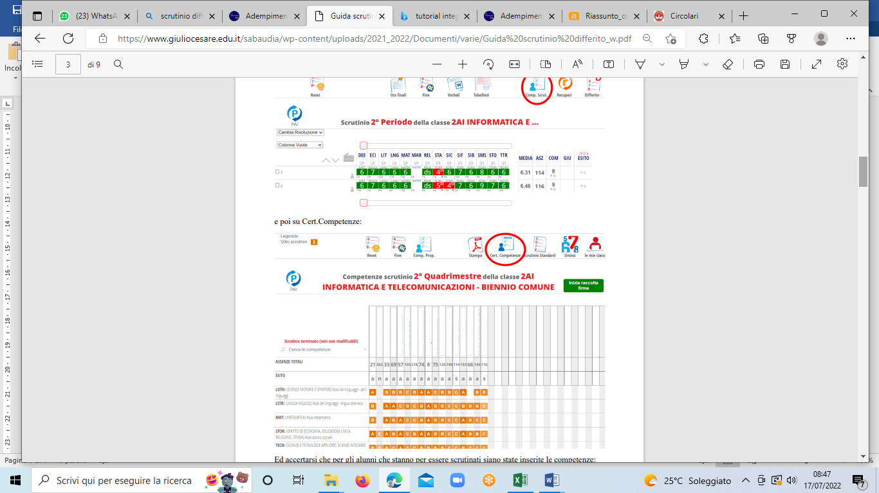

**PER TUTTE LE ALTRE CLASSI INIZIARE DIRETTAMENTE DALL’ICONA “SCRUTINIO”**

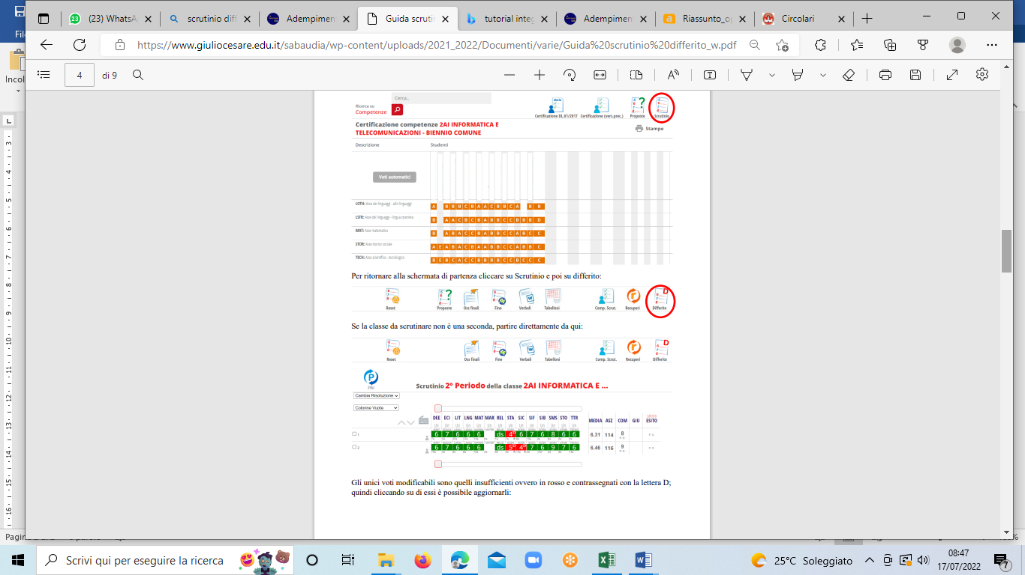

PER LE CLASSI TERZE E QUARTE INSERIRE IL CREDITO (FASCIA Più BASSA DELLA BANDA DI OSCILLAZIONE)

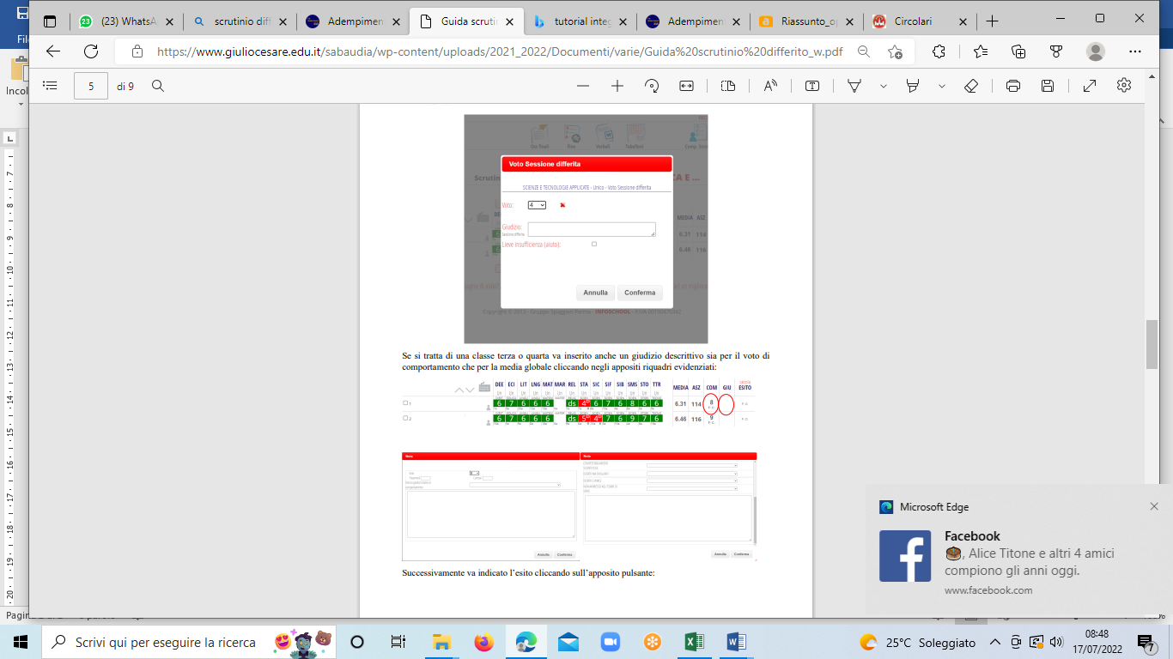

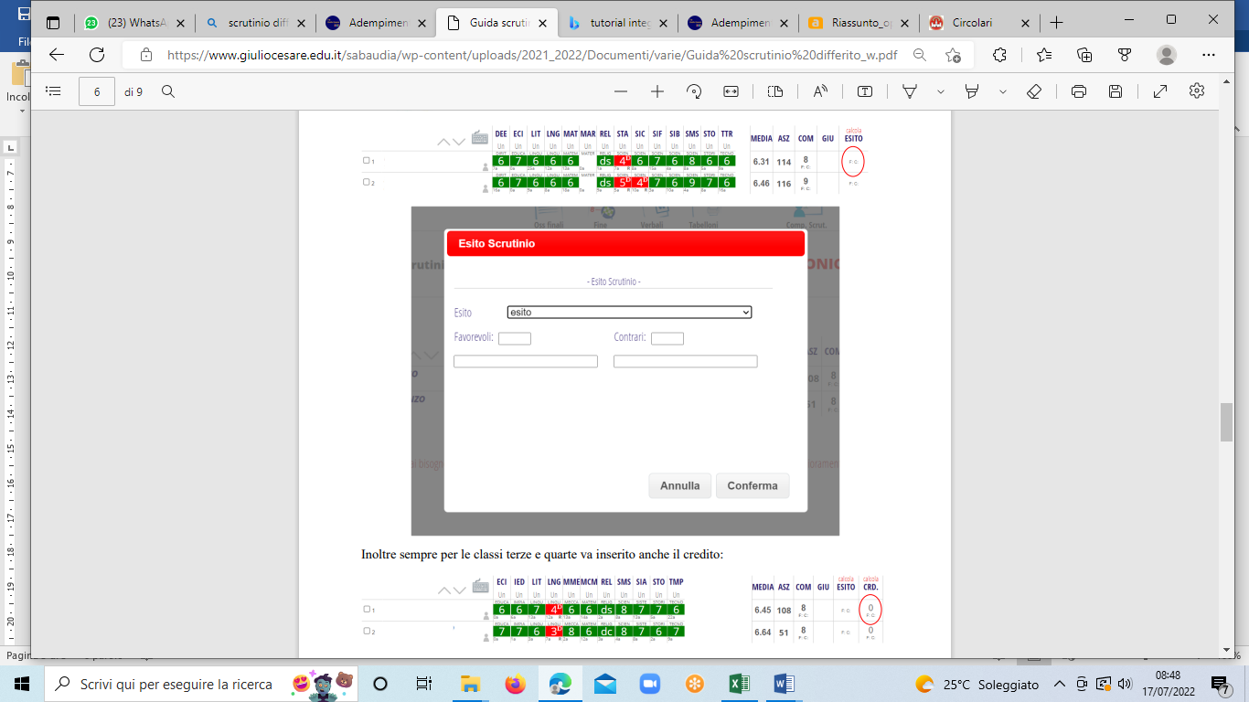

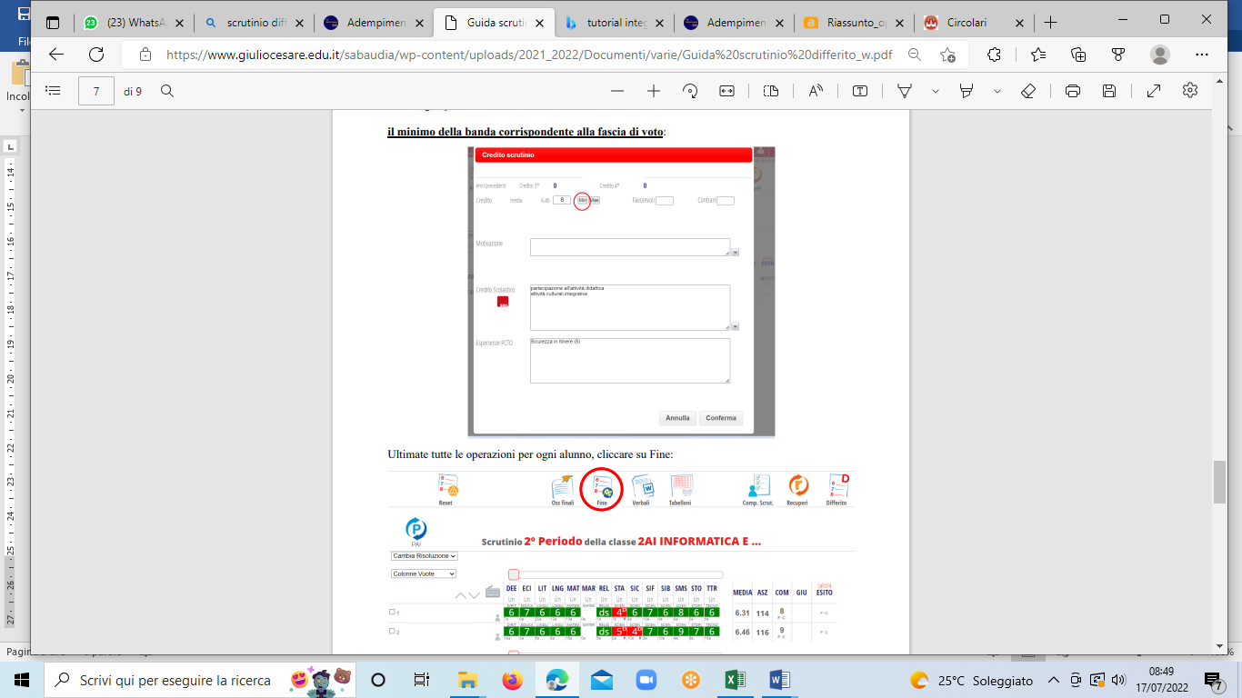

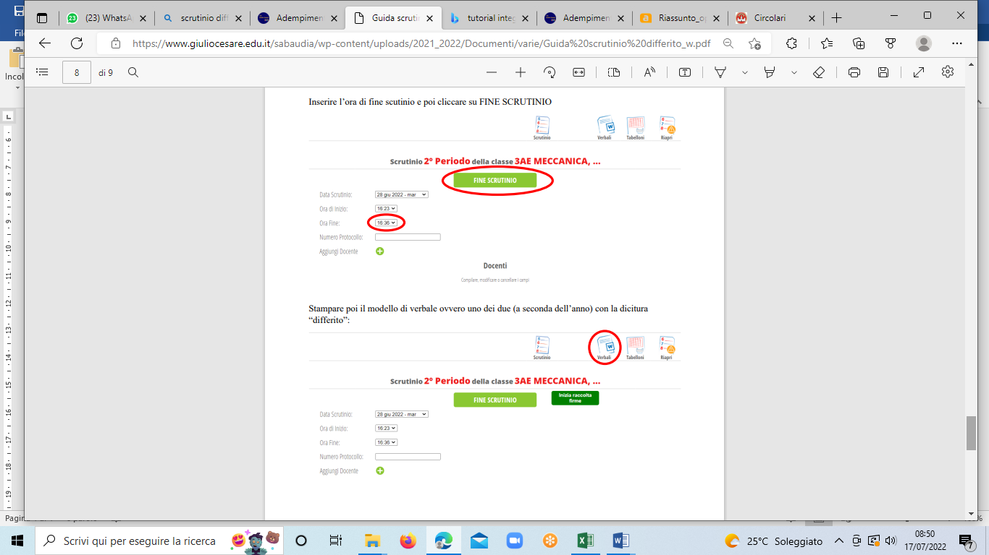

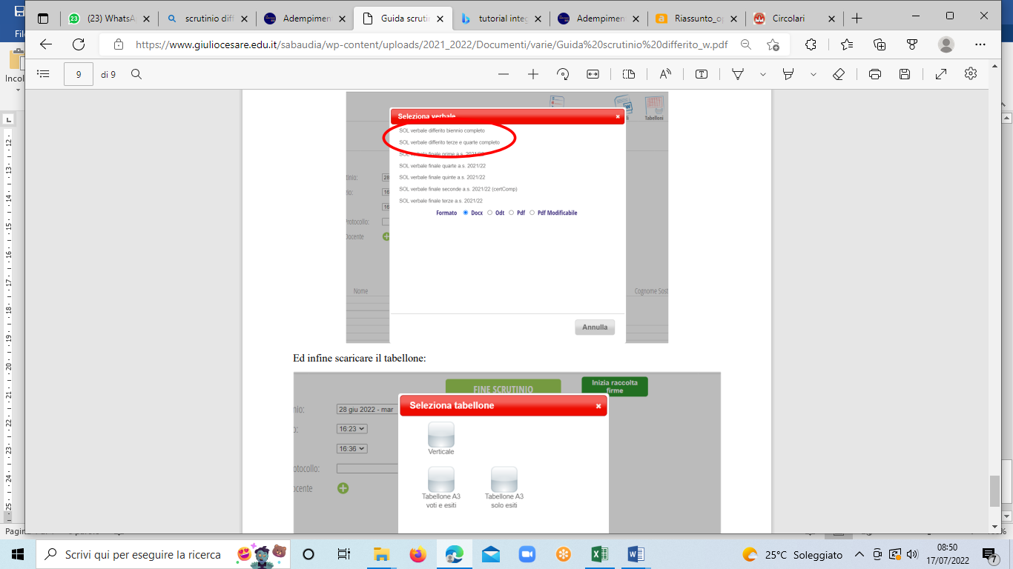

**Tutorial a cura della Dirigente Scolastica**